VENDIM
Nr. 67/2020

PËR MIRATIMIN E STRUKTURËS, ORGANIKËS DHE KLASIFIKIMIT TË PAGAVE TË PERSONELIT ME KOHË TË PLOTË PUNE TË KOMISIONIT QENDROR TË ZGJEDHJEVE
(ndryshuar me vendimin nr. 74/2022, datë 22.9.2022)
(i përditësuar)

Në mbështetje të nenit 78 të Kushtetutës, si dhe të nenit 19, shkronja “m”, të ligjit nr. 10019, datë 28.12.2008, “Kodi Zgjedhor i Republikës së Shqipërisë”, të ndryshuar, me propozimin e Komisionerit Shtetëror të Zgjedhjeve,

KUVENDI
I REPUBLIKËS SË SHQIPËRISË

VENDOSI:

I. Miratimin e strukturës, organikës dhe klasifikimit të pagave të personelit me kohë të plotë pune të Komisionit Qendror të Zgjedhjeve.
II. Struktura e personelit me kohë të plotë pune të Komisionit Qendror të Zgjedhjeve është sipas lidhjes nr. 1, që i bashkëlidhet këtij vendimi dhe është pjesë përbërëse e tij.
III. Organika dhe klasifikimi i pagave të personelit me kohë të plotë pune të Komisionit Qendror të Zgjedhjeve është sipas lidhjes nr. 2, që i bashkëlidhet këtij vendimi dhe është pjesë përbërëse e tij.
IV. Ky vendim hyn në fuqi menjëherë.

KRYETAR
Gramoz Ruçi

Miratuar në datën 5.11.2020.

Strukturë – Organigrama e Komisionit Qendror të Zgjedhjeve
(ndryshuar me vendimin nr. 74/2022, datë 22.9.2022)
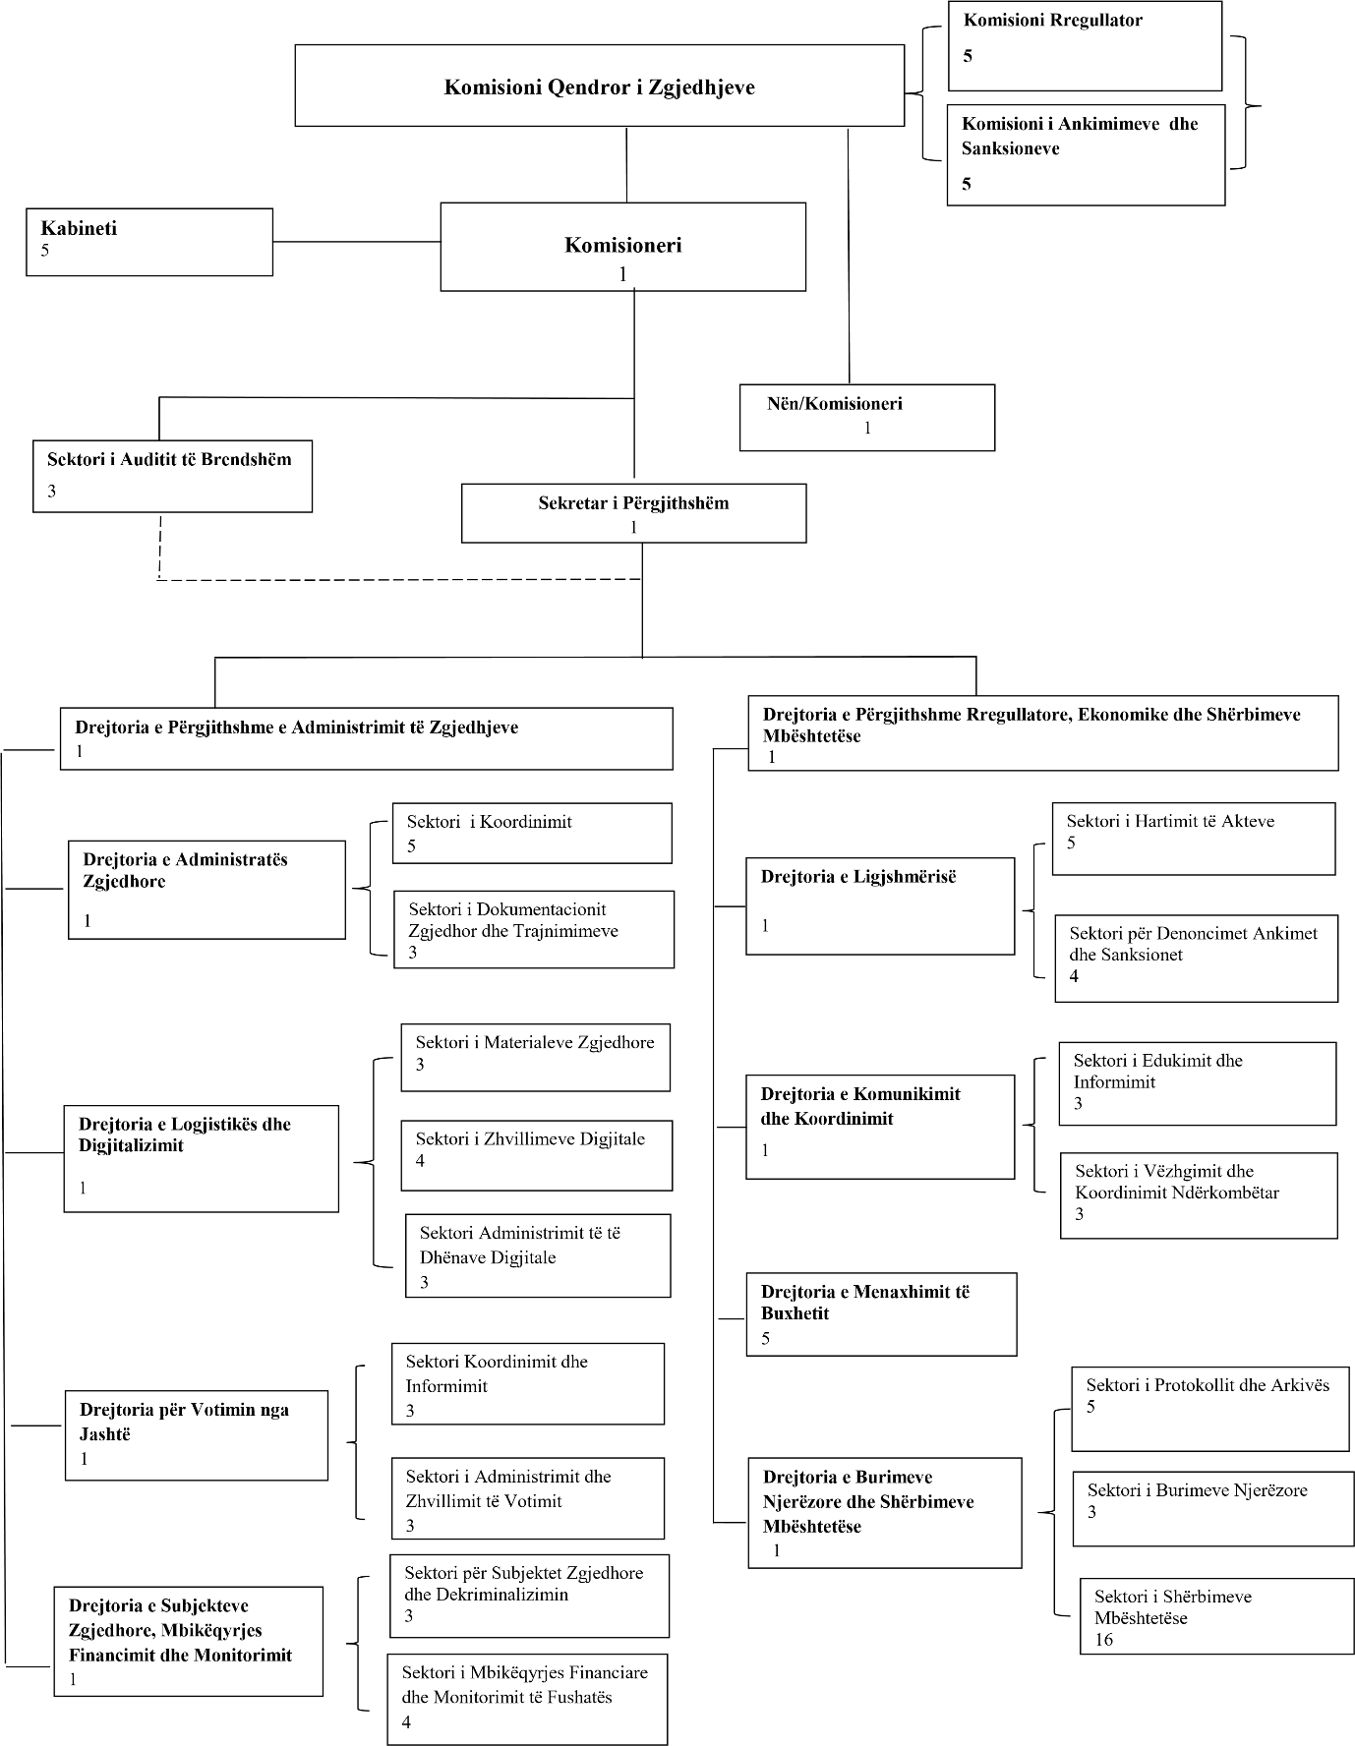

Gjithsej 95 punonjës

Lidhja 2


ORGANIKA E KOMISIONIT QENDROR TË
ZGJEDHJEVE
(ndryshuar me vendimin nr. 72/2022, datë 22.9.2022 i cili është korrigjuar me korrigjim vendimi nr. 3371-1, botuar në Fletoren Zyrtare nr. 138, datë 19.10.2022)

Nr. | Funksioni | Kategoria e pagave | Numri
1 | Komisioneri Shtetëror i Zgjedhjeve | Ligji nr. 10019, datë 29.12.2008, Kodi Zgjedhor, i ndryshuar | 1
1.1 Kabineti i Komisionerit Shtetëror të Zgjedhjeve
Drejtor kabineti |  | I-a | 1
Këshilltar |  | Barazohet në pagë zv.ministri | 2
Zëdhënës |  | II-b | 1
Sekretare |  | Pika 6, VKM 187, datë 18.3.2017 | 1
1.2 Sektori i Auditit të Brendshëm
Shef sektori |  | III-a | 1
Specialist |  | III-b | 2
2 | Nënkomisioner | Ligji nr. 10019, datë 29.12.2008, Kodi Zgjedhor, i ndryshuar | 1
3 | Sekretar i Përgjithshëm | I-b | 1
4 | DREJTORIA E PËRGJITHSHME E ADMINISTRIMIT TË ZGJEDHJEVE
Drejtor i Përgjithshëm II-a |  |  | 1
4.1 Drejtoria e Administratës Zgjedhore
Drejtor drejtorie |  | II-b | 1
4.1.1 Sektori i Koordinimit
Shef sektori |  | III-a | 1
Specialist |  | III-b | 4
4.1.2 Sektori i Dokumentacionit Zgjedhor dhe Trajnimeve
Shef sektori |  | III-a | 1
Specialist |  | III-b | 2
4.2 Drejtoria e Logjistikës dhe Digjitalizimit
Drejtor |  | II-b | 1
4.2.1 Sektori i Materialeve Zgjedhore
Shef sektori |  | III-a | 1
Specialist |  | III-b | 2
4.2.2 Sektori i Zhvillimeve Digjitale
Shef sektori |  | III-a | 1
Specialist |  | III-b | 3
4.2.3 Sektori i Administrimit të Dhënave Digjitale
Shef sektori |  | III-a | 1
Specialist |  | III-b | 2
4.3 Drejtoria për Votimin nga Jashtë
Drejtor drejtorie |  | II-b | 1
4.3.1 Sektori i Koordinimit dhe Informimit

Nr. Funksioni Kategoria e pagave Numri
Shef sektori III-a 1
Specialist III-b 2
4.3.2 Sektori i Administrimit dhe Zhvillimit të Votimit
Specialist III-b 3
4.4 Drejtoria e Subjekteve Zgjedhore, Mbikëqyrjes, Financimit dhe Monitorimit
Drejtor drejtorie II-b 1
4.4.1 Sektori për Subjektet Zgjedhor dhe Dekriminalizimin
Shef sektori III-a 1
Specialist III-b 2
4.4.2 Sektori i Mbikëqyrjes Financiare dhe Monitorimit të Fushatës
Shef sektori III-a 1
Specialist III-b 3
5. DREJTORIA E PËRGJITHSHME RREGULLATORE EKONOMIKE DHE SHËRBIMEVE MBËSHTETËSE
Drejtor i Përgjithshëm II-a 1
5.1 Drejtoria e Ligjshmërisë
Drejtor drejtorie II-b 1
5.1.1 Sektori Hartimit të Akteve
Shef sektori III-a 1
Specialist III-b 4
5.1.2 Sektori për Denoncimet, Ankimet dhe Sanksionet
Shef sektori III-a 1
Specialist III-b 3
5.2 Drejtoria e Komunikimit dhe Koordinimit
Drejtor drejtorie II-b 1
5.2.1 Sektori i Edukimit dhe Informimit
Shef sektori III-a 1
Specialist III-b 2
5.2.2 Sektori i Vëzhgimit dhe Koordinimit Ndërkombëtar
Shef sektori III-a 1
Specialist III-b 2
5.3 Drejtoria e Menaxhimit të Buxhetit
Drejtor drejtorie II-b 1
Specialist III-b 4
5.4 Drejtoria e Burimeve Njerëzore dhe Shërbimeve Mbështetëse
Drejtor drejtorie II-b 1
5.4.1 Sektori i Protokollit dhe Arkivës
Shef sektori III-a 1
Specialist III-b 4
5.4.2 Sektori i Burimeve Njerëzore

Nr. Funksioni | Kategoria e pagave | Numri
Shef sektori | III-a | 1
Specialist | III-b | 2
5.4.3 Sektori i Shërbimeve Mbështetëse
Shef sektori | III-a | 1
Specialist | III-b | 2
Sekretare | Pika 6, VKM 187, datë 18.3.2017 | 3
Recepsionist | VKM nr. 234, datë 20.4.2022 | 1
Teknik Fotokopjues | -II- | 1
Magazinier | -II- | 1
Postier | -II- | 1
Shofer | -II- | 2
Punëtor mirëmbajtës | -II- | 1
Punonjëse pastrimi | -II- | 3
Punonjës gjithsej |  | 95

